REPUBLICA DOMINICANA
Subdirección de Rel. Púb. de la DIGEV de las Escs. Vocs. de las FF. AA. y de la P.N.
SANTO DOMINGO, D. N.

TODO POR LA PATRIA
18 noviembre del 2022.-

ESCUELAS VOCACIONALES Y PROPEEP GRADÚAN MÁS DE 5 MIL NUEVOS TÉCNICOS EN DIVERSAS ESPECIALIDADES.
La Vicepresidenta de la República, Raquel Peña, encabezó hoy junto al Ministro de Defensa, Teniente General ERD., Carlos Luciano Díaz Morfa, el acto de graduación de 5 mil nuevos técnicos en diferentes especialidades y oficios, de las escuelas Vocacionales de las Fuerzas Armadas y la Policía Nacional.
En la ceremonia de graduación, junto a la vicepresidenta, también estuvieron el Ministro Neney Cabrera, encargado de los Programas Especiales y Estratégicos de la Presidencia (Propeep); el mayor general Juan José Otaño Jiménez, director general de las Escuelas Vocacionales de las Fuerzas Armadas y de la Policía Nacional(DIGEV); Rafael Santos Badía, director general del Instituto Nacional de Formación Técnico Profesional (Infotep), así como Adolfo Pineda, director del programa Dominicana Digna, de Propeep, entre otros.
Al dirigirse a los graduandos, el Mayor General del ERD., Otaño,Jiménez expresó que hoy no solo se están graduando solamente 5 mil dominicanos, “hoy estamos impactando 5 mil familias que tienen un integrante con una nueva herramienta en sus manos con las que tendrán oportunidades de desarrollo y mejor calidad de vida.

Dijo que las Escuelas Vocacionales son sinónimo de inclusión social, “pero sobre todo amor porque aquí se le da oportunidad a todo público, sin importar escolaridad, ni clase social o partidista, solo que quiera y le interese estudiar.
Afirmó que han cumplido la meta, y sobrepasado los porcentajes de egresados en el periodo 2020-2022, con relación a años anteriores, tanto en las escuelas vocacionales, como en los diversos programas de formación (Propeep, Oportunidad 14/24 y Supérate).
“A los graduandos les dijo que se sientan orgullosos de su casa de formación, las escuelas vocacionales de las Fuerzas Armadas y la Policía Nacional, y de sus programas especiales, Dominicana Digna de Propeep”, resaltó.
De su lado, la vicepresidenta Raquel Peña manifestó que la conclusión de estos cursos técnicos es solo el inicio del maravilloso futuro que les espera a los jóvenes del país, porque el presidente Luis Abinader tiene un proyecto muy claro con los jóvenes, quienes no son el futuro, sino el presente.
"Necesitamos que ustedes se inserten en el mercado laboral y aprovechen todas las oportunidades que el gobierno de Abinader les brinda. Les motivo a que sigan hacia adelante, que sigan buscando más avance en eso que han decidido plantearse. Siempre de la mano de Dios y con ese objetivo de conquistar lo que quieren", expresó la vicemandataria.
Precisó que el Gobierno cuenta con una cantidad de proyectos que impactan a los jóvenes y hay millones de pesos que se están dedicando a proyectos que tienen los jóvenes para que se conviertan en pequeños empresarios y contribuyan con sus familias y el país.
En tanto que el ministro de Propeep, Neney Cabrera, señaló que uno de los ejes fundamentales del gobierno, "es precisamente la creación de oportunidades para los jóvenes y las mujeres, a fin de que se conviertan en entes productivos y dignificar la vida de los dominicanos".
Afirmó que esta es una práctica creativa y muy efectiva, de reducir pobreza y la exclusión social.
"A través de las jornadas de inclusión social "Primero Tú" de Propeep, estamos graduando hoy 2,557 jóvenes en distintas ramas técnicas, que ya están listos para insertarse en el mercado laboral", indicó Cabrera.
El funcionario, además, anunció que por instrucciones del presidente Abinader, a partir de enero próximo serán incorporados 100 de los jóvenes graduados a la institución que dirige.
Resaltó que está sexta graduación de hombres y mujeres procedentes en su mayoría de ser vulnerables, tiene un significado especial para las autoridades, ya que es un indicativo claro de que las escuelas Vocacionales sin dudas se han convertido en una institución sinónimo de inclusión.
Mediante comunicado de prensa, la DIGEV explicó que del colectivo graduado, 683 lo hicieron en conducción de vehículos livianos, 468 en uñas acrílicas, 412 auxiliares de farmacia, 397 en belleza, 370 en decoración de eventos infantiles, 293 en barbería, 277 repostería, 274 maquillaje profesional, 228 informática, 207 inglés, 192 en bisutería, 189 en tapicería, 181 auxiliar de contabilidad y 168 en cuidados de niños y envejecientes.
También, se graduaron 135 en bocadillos y bandejas personalizadas, 120 en elaboración de productos químicos,113 en bar y restaurante, 113 en manualidades, 89 en secretariado auxiliar, 89 en lencería para el hogar, 74 en básico de cocina, corte y confección, 52 masaje corporal,49 decoración en globos, 48 en macramé, 48 en corte y peinado, 31 fabricación y reparación de inversores, 27 en refrigeración, 25 fotografía, 25 en diseño gráfico, 24 visitador a médico, 20 emprendimiento, 19 corte y color, 17 adaptación de pelo, 12 zapatería, 12 en electricidad residencial, y 11 en elaboración de jabones artesanales, entre otras acciones.

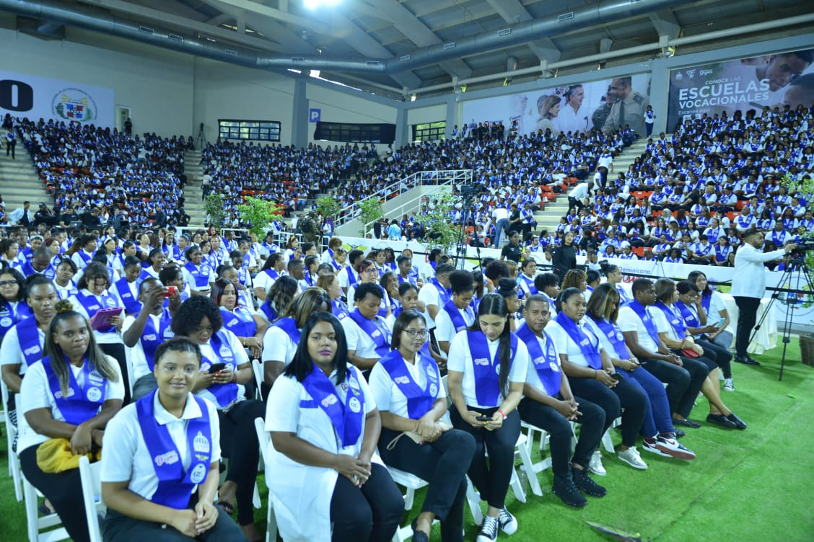
Los miles de egresados del referido programa gubernamental que recibieron sus diplomas proceden de los sectores 30 de mayo, Enriquillo, ensanche Kennedy, Guachupita, Gualey, Los Ríos, La Zurza, Manganagua, La Ciénega, San Miguel, Villa Francisca, ensanche Isabelita, El Ureña, El Almirante, Los Frailes II, Los Tres Brazos, San Luis, Mendoza, La Victoria, Villa Satélite, Los Guaricanos.
También, de Sabana Perdida, Guerra, La Cuaba, Los Americanos, Los Alcarrizos Viejo, La Pina, El Progreso Viejo, Villa Los Peloteros, Moscú, Constanza, entre otros; pertenecientes a los municipios Santo Domingo Este, Norte, Guerra, Pedro Brand y San Cristóbal.
En el acto de graduación que se llevó a cabo en el Pabellón de Voleibol del Estadio Olímpico Juan Pablo Duarte, estuvieron presentes, además, funcionarios del gobierno, alcaldes, comunitarios y legisladores.

SUB-DIRECCION DE RELACIONESPUBLICAS
10/12/2022.

